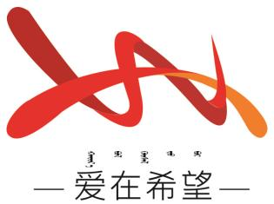

通辽经济技术开发区

新城街道希望新城社区工作简报

主办：希望新城社区 2024年11月4日

**学习贯彻党的二十届三中全会精神│深化党的建设制度改革——李干杰**

为不断提升基层组织功能、队伍能力素质，建强党组织战斗堡垒，坚持不懈用党的创新理论武装党员、教育群众，11月4日，希望新城社区在社区会议室召开集中学习会，学习《学习贯彻党的二十届三中全会精神│深化党的建设制度改革——李干杰》，会议由社区书记穆田薇领学，全体社区工作人员参加。

会上，由社区书记穆田薇强调了《学习贯彻党的二十届三中全会精神│深化党的建设制度改革——李干杰》的重要意义，指出从深化党的建设制度改革的重要意义、方向原则和重点任务进行讲解。她强调，二十届三中全会为我们在新时代推进改革开放和现代化建设指明了前进方向。我们要以全会精神为指导，坚定信心，锐意进取，扎实工作，努力在实现中华民族伟大复兴的征程上不断取得新的更大成就。全体党员要切实把思想和行动统一到全会精神上来，用最新理论成果武装头脑、指导实践、推动工作。

学习过程中，党员们认真聆听、深入思考。大家纷纷表示，将以此次宣讲为契机，进一步深化学习，切实把全会精神转化为推动工作的强大动力，为社区的发展贡献自己的力量。

希望新城社区

2024年11月4日

【活动照片】

